|  |
| --- |
| 大连理工大学开源软件基础 |
| **课程大作业** |
| **《嘤熊联萌-MF版票务查询系统》** |

|  |  |
| --- | --- |
| **院系** | 软件学院 |
| **专业** | 软件开发与测试 |
| **组长** | 底德瑞 学号201892160 完成量50% |
| **组员** | 王文 学号201892341 完成量50% |
|  |  |
|  |  |

项目背景及意义

随着科技水平的提高和交通工具的推新升级，我们的国家乃至整个地球越来越成为一个整体。近年来，中国铁路技术快速发展，铁路数量增加，高铁列车上线，铁路逐渐成为人们城际旅行的最佳选择。同时，由于互联网技术的发展和网络的普及，网络购票也逐渐成为人们的主要购票方式。

为了更方便地获悉我们需要的票务情况，我们进行了这个票务查询项目-《嘤熊联萌-MF版票务查询系统》，一定程度上可以加强我们对网络上的铁路票务的跟踪。

作为学生，我们通过这次项目，在实践中对版本控制、python编程、HTML、界面设计等知识和技能，有了更深的了解，同时也深感计算机技术和网络技术的强大和自身知识水平的局限和浅薄，有了更强的学习欲望和学习动力。

另外，遵守法律法规，不恶意刷票。

项目亮点

在这个项目中，我们使用了PyQt5进行界面的生成和操作。同时，使用了QT开源版本种的Qt Creator工具进行界面的快速构建。在界面完成后，我们使用了PyQt5-tool中的PyUIC工具进行逆向，将界面文件逆向成python代码，之后我们对这些代码进行修改，完成了界面的制作。

另外还有.ico图表的设置，字体颜色的调整，输入框默认值的设置，对白提示的设置，都是这个项目额外的用心之处。

效果如图：

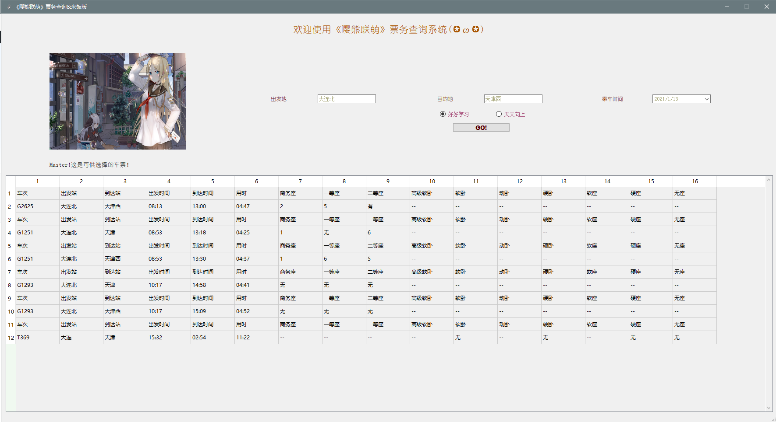

在这个项目的开发过程中，我们主要使用python代码进行项目的构建，使用的IDE是pycharm的开源版本。在项目中，我们使用了python中的sqlite3来进行数据库的操作，将我们在网络上爬取的信息整理后，存放到数据中，部分代码如图：

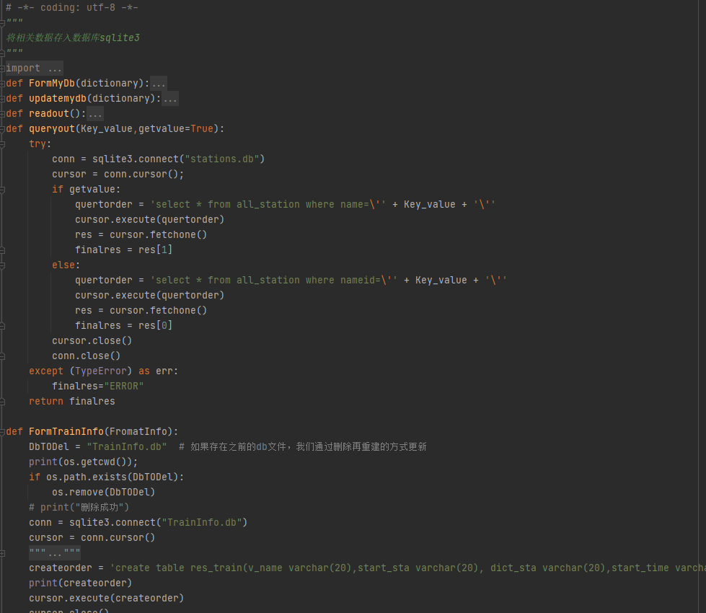

另外，我们还使用python中的requests进行网页的爬取，通过信息的分析，将得到的信息整理后存放到数据库中，部分代码截图与调试窗口截图如下：

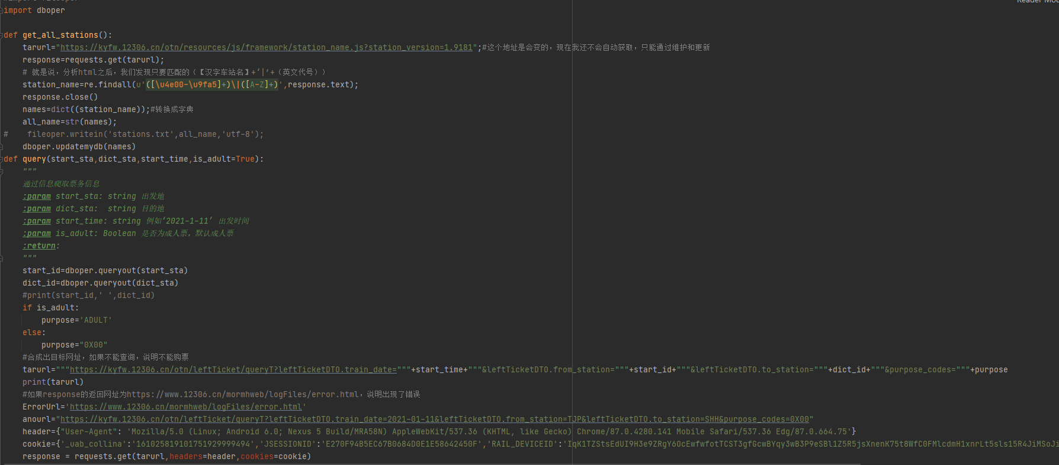

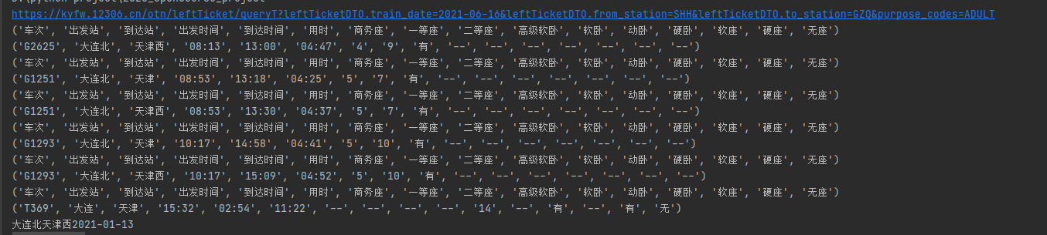

项目的实现

（by 底德瑞&王文）

在决定实现这个项目之后，项目的实现主要经历三个阶段：环境的配置、代码的编写和调试、版本的提交。而代码编写和版本控制，实际上也是一个循环的过程。

环境的配置：我们在这个项目上使用pycharm的开源版本作为集成开发环境，在安装好python以及PyQt5等之后，我们在pycharm插入了Qt Creator和PyUIC作为外部工具，用于之后界面的制作和代码的生成。

代码的编写：这个项目的代码阶段主要分成三个部分来完成的：

第一部分是界面的设计。使用Qt Creator完成界面的设计，然后通过PyUIC工具将界面逆向成代码，然后对代码进行初步的修改。这是一个类似前端的工作。（主要是王文同学完成）

第二部分是网页的爬取和数据的分析与存储。对12306的网站用网页浏览器进行分析，探知我们需要的数据要如何获得，获得的数据要如何处理等等。（主要由底德瑞同学完成）

这两部分基本上是并行的。

最后，修改代码，将这两部分的工作进行连接。代码的第三部分的工作就完成了。

版本控制：通过git在本地进行项目的添加和提交，完成版本的控制；然后发送到远程（GitHub）上。

以下是工作的部分过程截图：

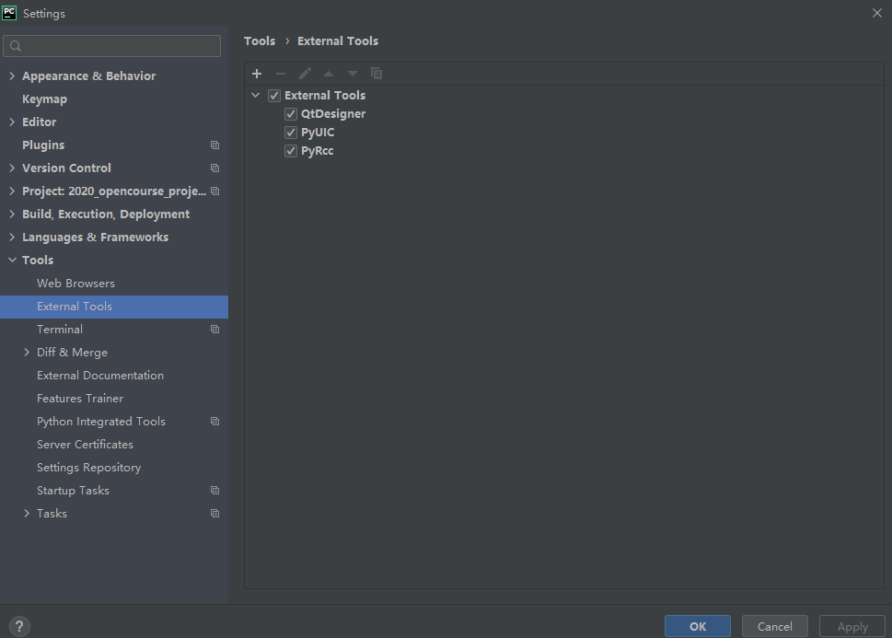

和界面有关的工具（来自PyQt5，开源）

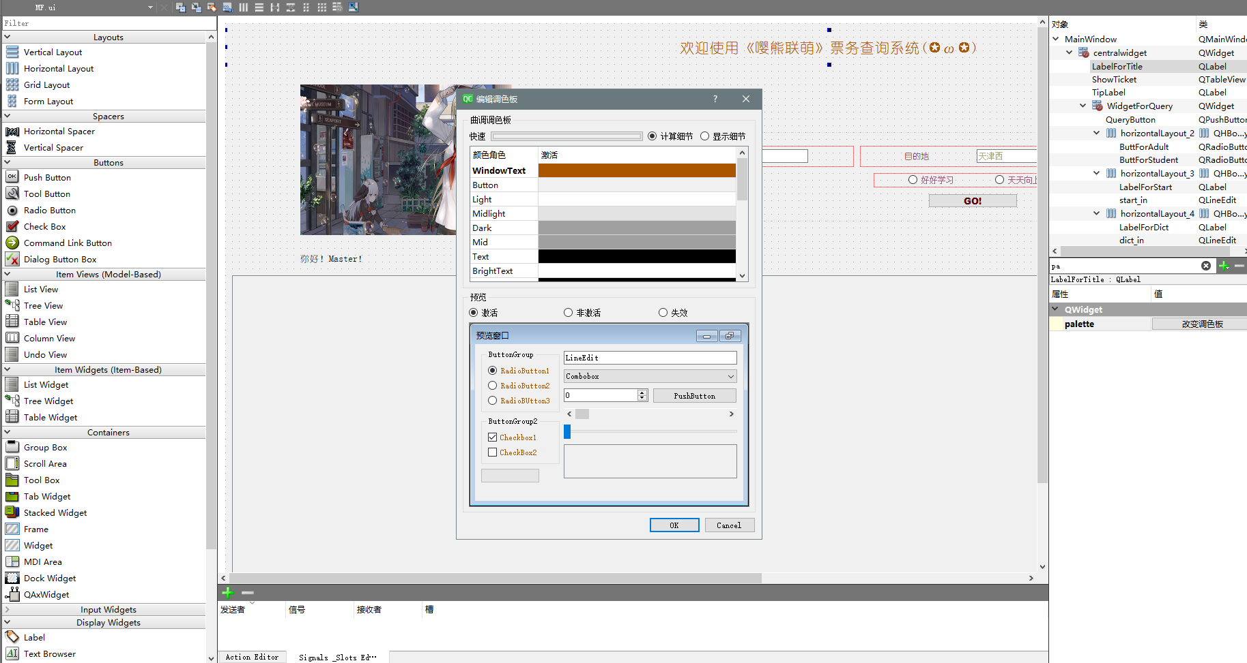

通过Qt Creator进行界面的设计

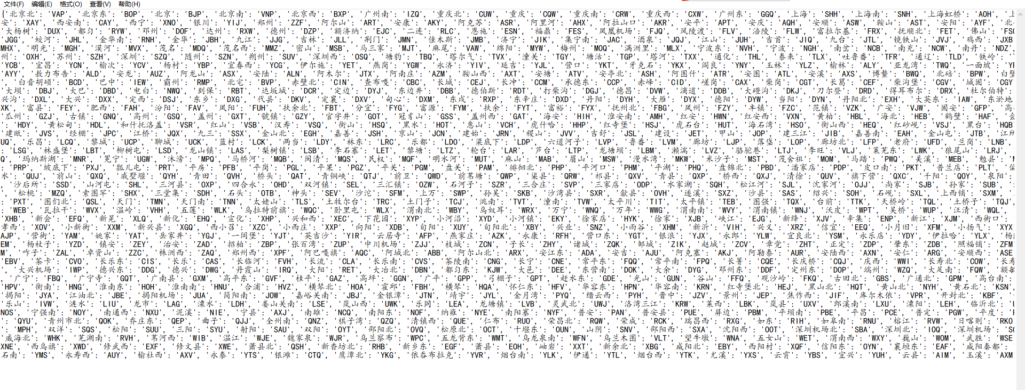

爬取并整理好的列车数据

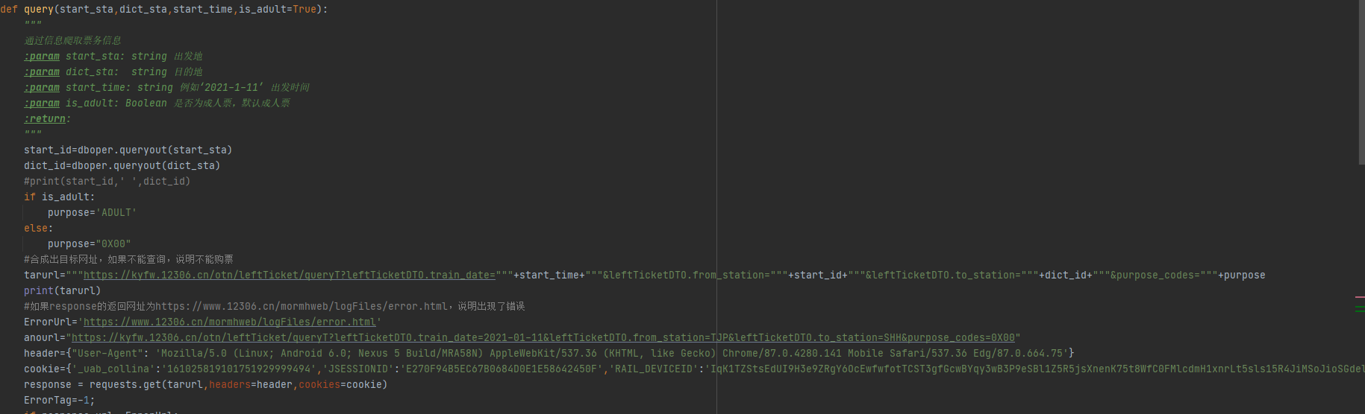

努力爬取目标网站ing

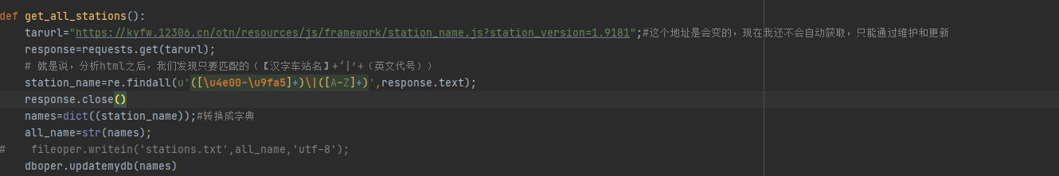

正则式处理字符获取有用数据

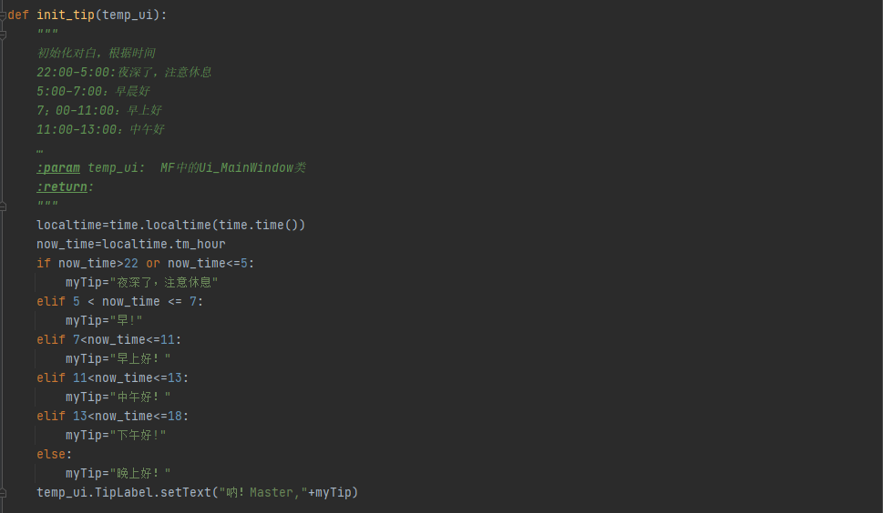

获取时间，设置对白，更贴心

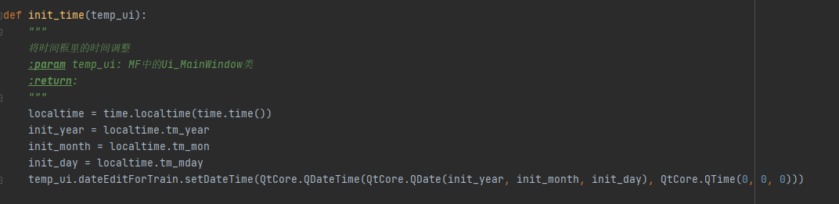

获取时间，将界面的默认时间修改为当天 1

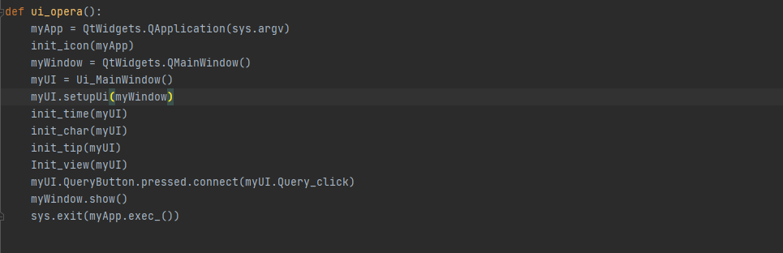

界面的初始化

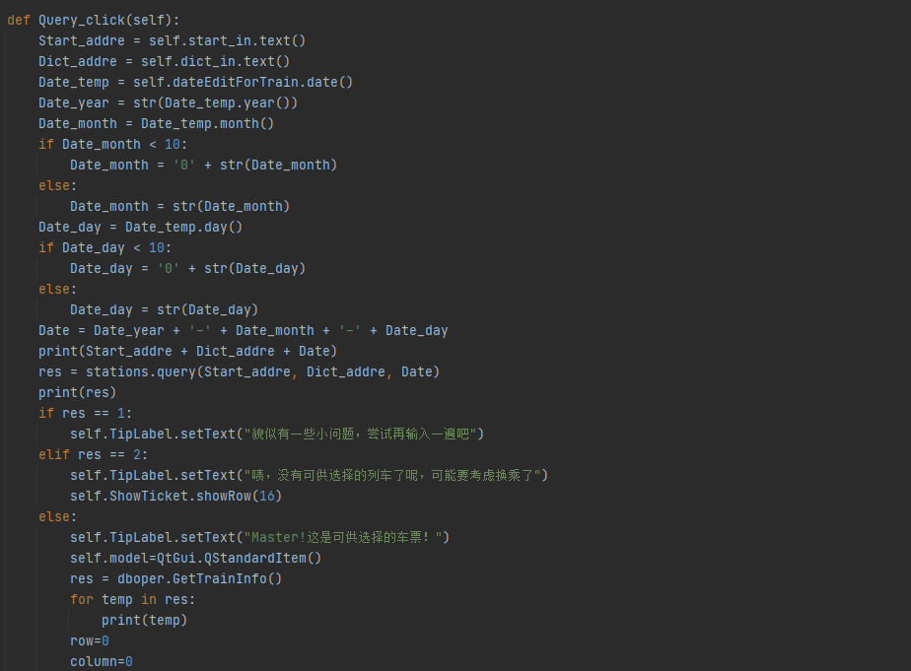

连接前后端的核心函数（前半部分）

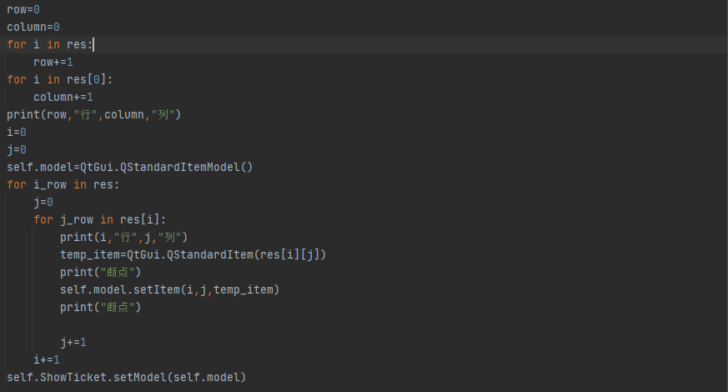

连接前后端的核心函数（后半部分）

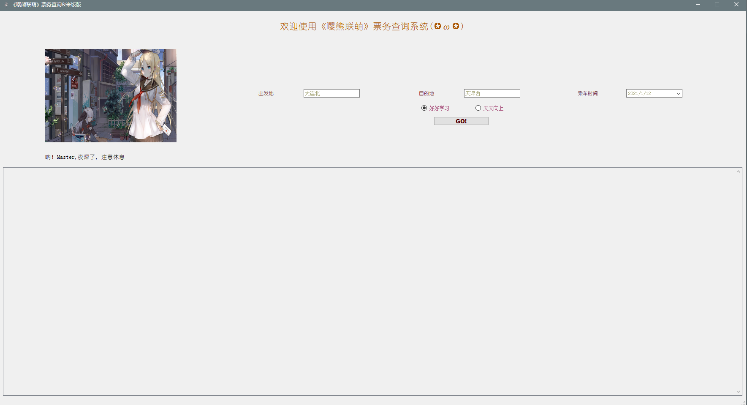

初始界面

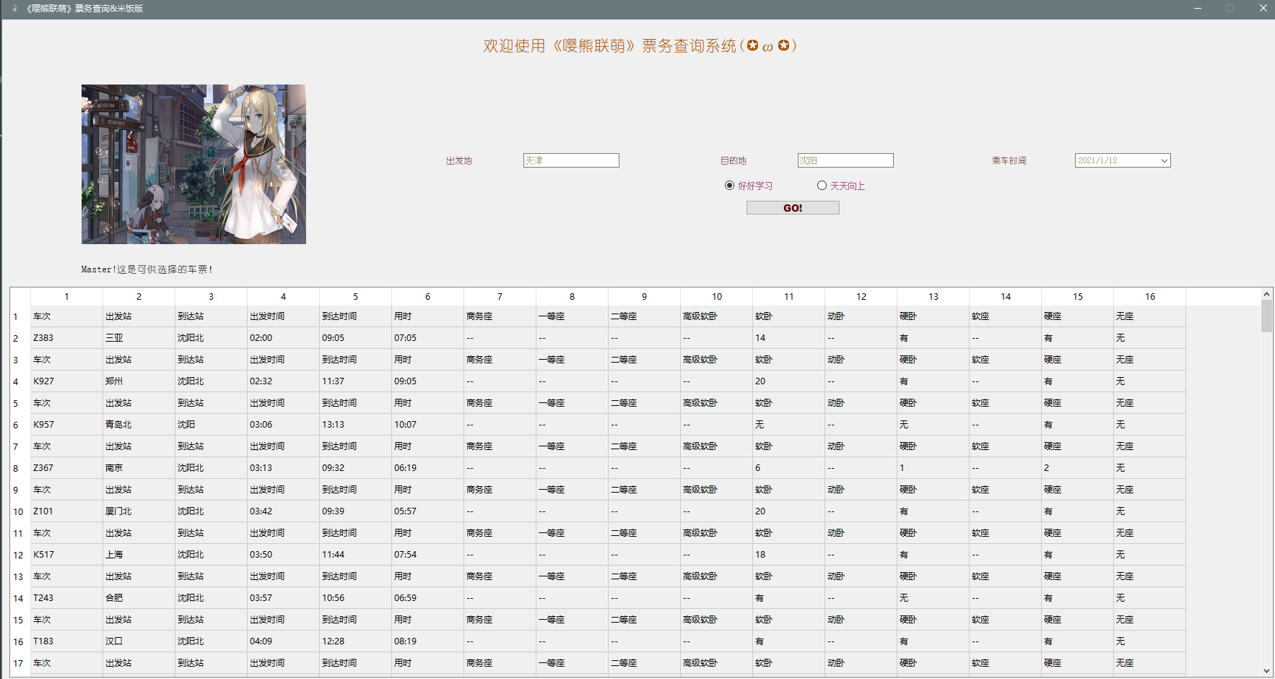

出错：将始发站解析成了出发站

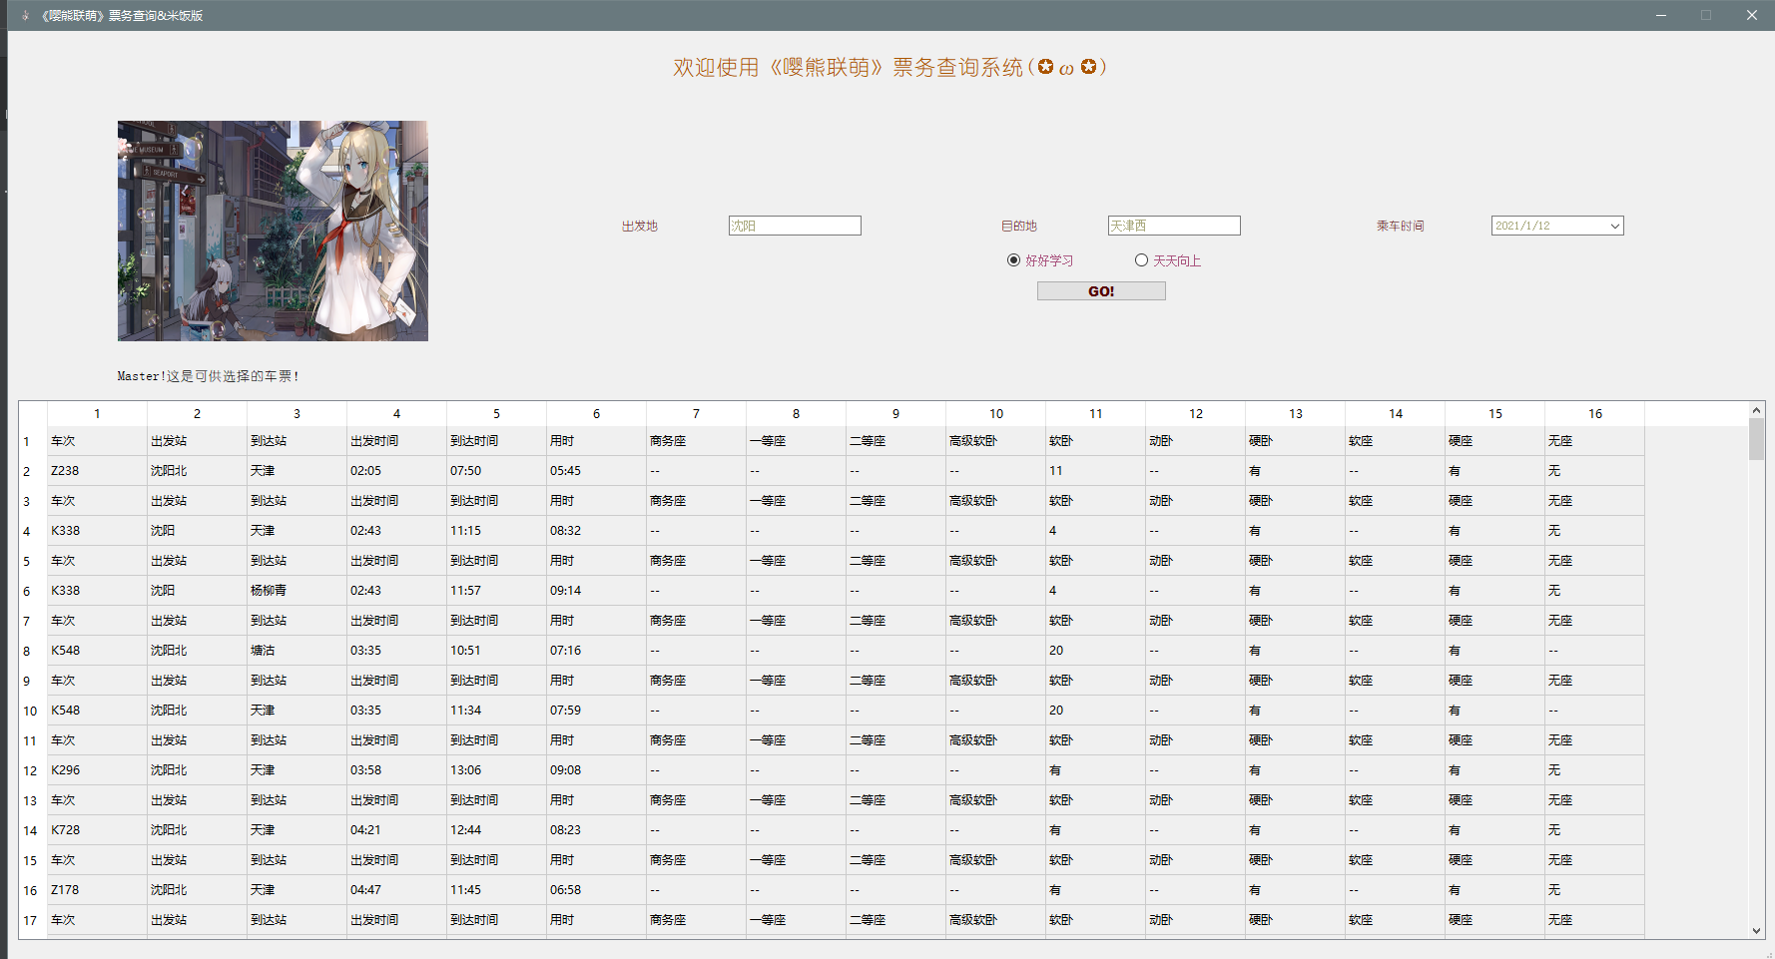

修改之后，显示正确的出发站.

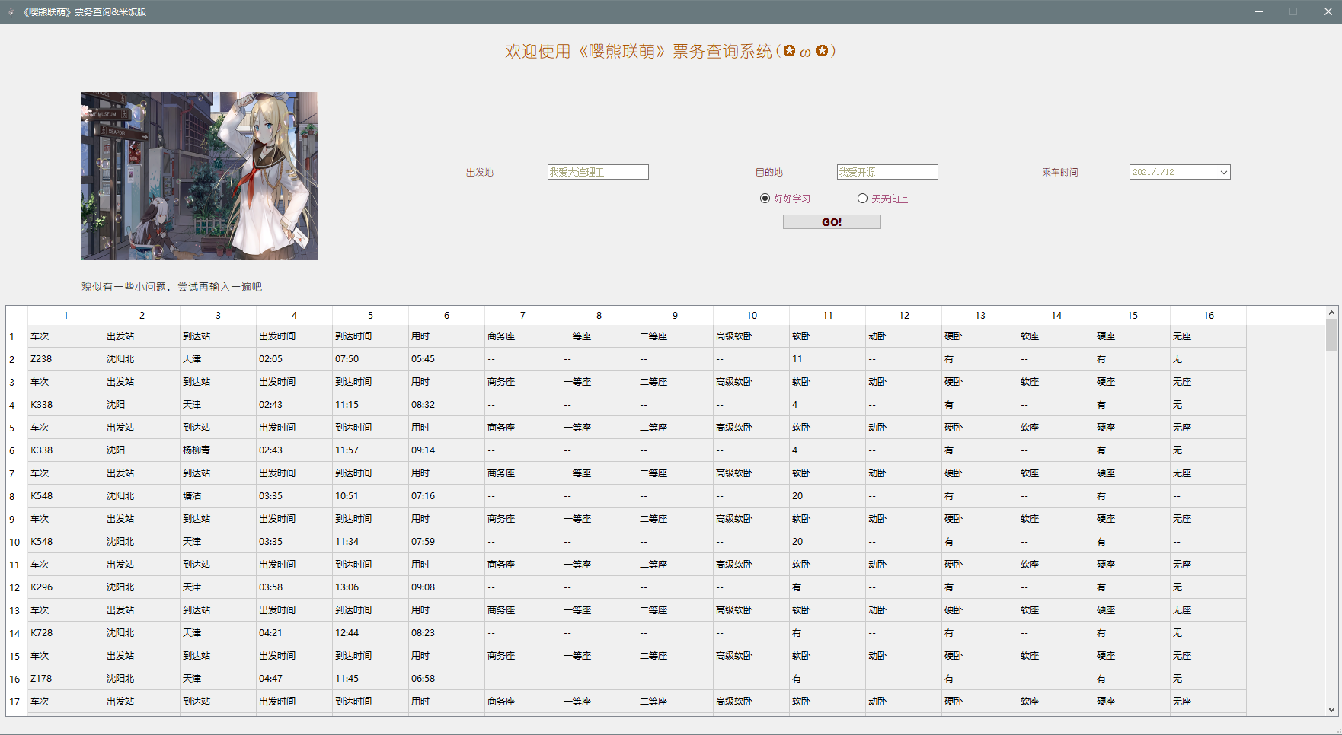

输入错误信息，票务不会更新，会出现提示

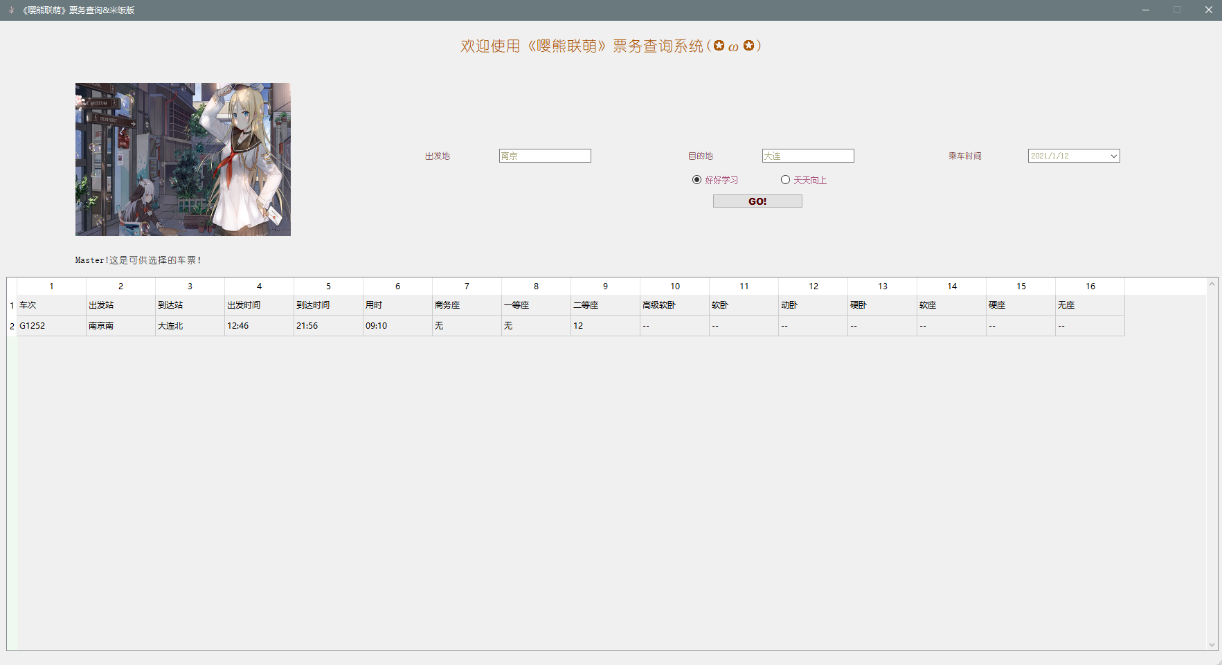

正确输入后得到的信息

项目分析以及项目总结

（by 底德瑞）

实际上，这个项目可以作为一个更大的项目的雏形，通过增量开发可以得到更大更有用的项目。比方说，抢票软件。但是，使用和制作抢票软件是不合规定甚至可能是违背法理的，所以尽量不要靠近和试探底线。

项目功能

这个项目基本上实现了查取票务的功能，用户可以通过输入时间，出发地和目的地查去票务。

同时，实现了较为简单的处理纠错的手段。

另外，简单但是有趣的对白和提醒，也算是一种别出新裁。

项目不足

这个项目本来是要设计成一个功能更加强大的、界面更有趣的工程。但是由于技术上的一些问题，没有办法实现。

比如说，我们还打算在项目中设计菜单栏，构建更加强大的异常处理机制，查取票价，窗口自由拉伸，图像随窗口移动适当变化，限制列车种类等功能，但是因为技术和时间上的限制没有实现。

不得不提到，我们在进行界面设计时，并没有伴随考虑窗口的变化，我们的构建要如何变化。当我们的工程即将竣工要验收的时候，我们发现了这个问题，但是积重难返。这大概就是软件工程所提到的“问题发现得越晚，解决问题所要付出的成本就越高”的现实例子吧。

另外，在项目的过程中，我们也认识到自己的很多不足。尤其是网页方面，对网页实现方面的了解几近于零。另外，Python学习的工程中，很多内容记不牢。正则式的使用并不熟练，对Git版本控制仍存在疑问等等，这些都是问题。

其他说明

另外，在项目代码实现的过程中，我们参考了课外书《Python从入门到精通》（清华大学出版社2018.10），在第十七章的位置，也有一个爬票程序的构建。**我们对书中爬票项目的所有参考，仅停留在环境构建和学习网页分析两方面。**我们的界面制作、代码生成、数据分析存取、网页请求、字符处理、前后端连接等，和书中项目实现的方法并不相同或相似。除此，基本上是通过网络上对相关知识的学习，自己摸索出来的。有必要在此说明。